平成17年度 卒業研究報告書

多指ハンドの研究
－把持用指の機構設計について－
Study of Multi-fingered Robot Hand
Design of grasping mechanism

沼津工業高等専門学校
制御情報工学科
ロボット工学実験室
研究者 加藤祐基 土屋敦資
指導教員 吉野龍太郎

提出日 平成18年2月28日

卒業研究報告書要旨

研究者番号 ＮＣＴ－制御情報－200609
題 目 多指ハンドの研究
－把持用指の機構設計について－

要旨

医療の場においてもロボットの活躍が目立つようになった昨今では、ロボットを操作する人間とロボットとの互換性や、人間と同等の作業性能が多指ハンドには求められている。本研究では、その多機能で人間との互換性を持った多指ハンド設計の足がかりとして、人間の各指・関節での発生トルクをピッチ軸・ヨー軸に対して測定し、指のトルク特性を求め、求めたトルク特性から、実際のロボットハンドに人間と同等の関節トルクを発生させる場合のギヤ比の解析を行った。また、ディファレンシャルギヤを用いた2軸を有する把持用指モデルを設計し、動作確認と原理確認を行った。

キーワード：把持用指、多指ハンド、ディファレンシャルギヤ、トルク特性

ABSTRACT

The robot activity is distinguished on medicine in these latter days, Multi-fingered Hand is required that robot hand have to be compatibility with robot operator and for the working performance equal to the human being. In this study, the many function and compatibility with human give a foothold in Multi-fingered Hand design, determine the incidence torque on each finger and knuckle of human, ask torque quality of finger, and analyzed gear fraction is incidenced case real robot hand knuckle torque equal to the human being, from ask torque quality. Another, design grasp finger model which has two stem with differential gear, study confirmation of movement and confirmation of theory.

Key words：grasp finger, Multi-fingered Hand, differential gear, torque quality

目 次

第１章 はじめに
1.1 研究の背景 ・・・・・・・・・・・・・・・・・・・・・・・・・・・・・・・・・・１
1.2 人間の指の役割解析 ・・・・・・・・・・・・・・・・・・・・・・・・・・・・・・２
1.3 研究の目的 ・・・・・・・・・・・・・・・・・・・・・・・・・・・・・・・・・・３
第２章 指のトルク実験
2.1 人間の関節について ・・・・・・・・・・・・・・・・・・・・・・・・・・・・・・３
2.2 ばねばかりを用いた実験 ・・・・・・・・・・・・・・・・・・・・・・・・・・・・４
2.2.1 実験方法. ・・・・・・・・・・・・・・・・・・・・・・・・・・・・・・・・・４
2.2.2 実験結果と考察(ばねばかりを用いた実験) ・・・・・・・・・・・・・・・・・・５
2.3 実験装置の設計 ・・・・・・・・・・・・・・・・・・・・・・・・・・・・・・・・６
2.4 フォースゲージを用いた実験(ピッチ軸). ・・・・・・・・・・・・・・・・・・・・・７
2.4.1 実験方法. ・・・・・・・・・・・・・・・・・・・・・・・・・・・・・・・・・７
2.4.2 実験結果と考察. ・・・・・・・・・・・・・・・・・・・・・・・・・・・・・・８
2.5 フォースゲージを用いた実験(ヨー軸). ・・・・・・・・・・・・・・・・・・・・・・８
2.5.1 実験方法. ・・・・・・・・・・・・・・・・・・・・・・・・・・・・・・・・・８
2.5.2 実験結果と考察. ・・・・・・・・・・・・・・・・・・・・・・・・・・・・・・９
第３章 各指の設計
3.1 実現可能性. ・・・・・・・・・・・・・・・・・・・・・・・・・・・・・・・・・１０
3.2 原理モデル. ・・・・・・・・・・・・・・・・・・・・・・・・・・・・・・・・・１０
3.3 人間のトルクを実現するハンドの設計. ・・・・・・・・・・・・・・・・・・・・・１１
第４章 把持指機構の設計
4.1 指機構について ・・・・・・・・・・・・・・・・・・・・・・・・・・・・・・・・１４
4.2 ディファレンシャルギヤの構造と機能説明 ・・・・・・・・・・・・・・・・・・・・１５
4.2.1 デフギヤを用いた理由. ・・・・・・・・・・・・・・・・・・・・・・・・・・・１５
4.2.2 デフギヤの構造と機能. ・・・・・・・・・・・・・・・・・・・・・・・・・・・１５
4.3 指の動作発表 ・・・・・・・・・・・・・・・・・・・・・・・・・・・・・・・・・１６
4.4 動作結果からの考察 ・・・・・・・・・・・・・・・・・・・・・・・・・・・・・・１７
第５章 おわりに
5.1 結果 ・・・・・・・・・・・・・・・・・・・・・・・・・・・・・・・・・・・・・１７
5.2 今後の課題と展望 ・・・・・・・・・・・・・・・・・・・・・・・・・・・・・・・１７

謝辞. ・・・・・・・・・・・・・・・・・・・・・・・・・・・・・・・・・・・・・・・・１８

参考文献 ・・・・・・・・・・・・・・・・・・・・・・・・・・・・・・・・・・・・・・１８

付録. ・・・・・・・・・・・・・・・・・・・・・・・・・・・・・・・・・・・・・・・・１９
第１章 はじめに
1.1 研究の背景
近年、二足歩行やコミュニケーション能力を備えた多彩なロボットが登場し、ヒューマノイドロボットのみならずロボット全般に対する社会の関心は高まっている。特にこれから訪れる高齢化社会への認識などもあいまって、介護や家事機能を有するロボットの実現や、それ以外にも災害救助支援ロボットなどの実現はいち早く望まれているところである。また、医療の場においてもロボットの活躍が目立つようになった昨今では、ロボットを操作する人間とロボットとの互換性が必要になってきている。
これらの実現にはロボットが人間と同等の作業性能を獲得する必要があり、その中でもハンド機能が影響する部分は非常に大きい。それがロボットハンドを重要視する理由である。
これらのことから、ロボットに実装するハンドの場合はいかに人間の手に近づけることができるか、ということが重要な課題となる。したがって、人間のように動作するロボットハンドを実現する為には人間の手の動作を観察する必要があり、その解析結果をロボットの設計に生かすことでより人間に近いロボットが実現できる。

1.2 人間の指の役割解析
人間の手は多種多様な動作を行うことができる。これは、人間が5本の指を駆使して動作を完遂しようとするためであるが、指を駆使するということはそれぞれの指に役割分担が存在するという事である。本研究では人間の指の基本的な動作を解析し、人間の指とはいったいどのような特性を持っているのかということを明らかにしていく。

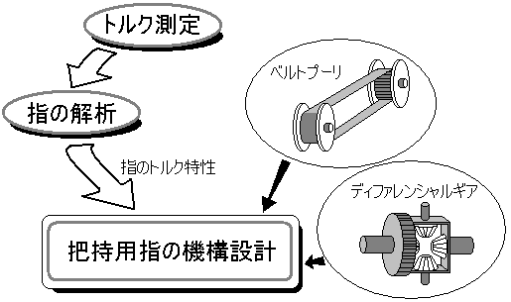
図1：本研究の構想

表１のような動作群を挙げ、それぞれの動作に対する各指の働きについてまとめた。

動作 | 親指 | 人差し指 | 中指 | 薬指 | 小指
ネジをまわす | 回す動作  (ピッチ･ヨー) | 回す動作  (ピッチ･ヨー) | 人差し指の補助 | × | ×
ドアノブを握る | 支持  (不動) | 支持  (不動) | 支持  (不動) | 支持  (不動) | ×
コップを持つ | × | 支持  (不動) | 支持  (不動) | 支持  (不動) | 支持  (不動)
はさみを使う | 支持  (ピッチ) | 支持  (ピッチ) | 支持  (ピッチ) | × | ×
ドライバーを  使う | 回す動作  (ピッチ･ヨー) | 回す動作  (ピッチ･ヨー) | 人差し指の補助 | × | ×
ペンを使う  (字を書く) | 支持  (ピッチ) | 支持  (ピッチ) | 支持  (ピッチ) | × | ×
引出しを開ける  (主に腕の動作) | 支持  (不動) | 支持  (不動) | 支持  (不動) | 支持  (不動) | 支持  (不動)
携帯電話を使う  (通話) | 支持  (不動) | 支持  (不動) | 支持  (不動) | 支持  (不動) | 支持  (不動)
携帯電話を使う  (メール) | 打つ  (ピッチ･ヨー) | 支持  (ピッチ) | 支持  (ピッチ) | 支持  (ピッチ) | 支持  (ピッチ)
キーボードを  打つ | 打つ  (ピッチ･ヨー) | 打つ  (ピッチ･ヨー) | 打つ  (ピッチ･ヨー) | 打つ  (ピッチ･ヨー) | 打つ  (ピッチ･ヨー)
ジッパーをつまむ | 支持  (ピッチ) | 支持  (ピッチ) | × | × | ×
ボタンを留める | 支持  (ピッチ) | 支持  (ピッチ) | × | × | ×
箸を使う | 支持  (不動) | 支持  (ピッチ) | 支持  (ピッチ) | 支持  (不動) | 薬指を支持  (不動)
表１：各動作に対する指の働き
※表１を見る上で注意する点は以下の通りである。
・（）内のピッチ、ヨーはそれぞれの指の動作軸を示している。
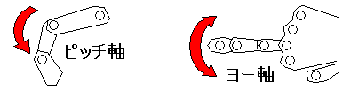
図２：ピッチとヨー軸
・ で塗りつぶしてあるところは、ピッチ軸の動作が主な動作であるところである。
・×印は未使用の指のことである。
表１より、人間の指は実際の動作をしている指がごく少数でありその他の指はほとんど動作を補助する為に使われている。また、人間の手において複雑な動作をする指はピッチ軸とヨー軸に動作軸を持ち、それを補助する指は基本的にはピッチ軸の動作のみをしているという事も言える。
これらの事から、ロボットハンドの設計においてモータならびにギヤの選定はハンドの特性を決定付ける要素であり、各指がどれだけのトルクを発生しているかということはハンドを設計する上で極めて重要なことである。また、人間の手の動作を実現する為にはピッチ軸・ヨー軸の力制御も重要であり、各指・各関節がピッチ軸・ヨー軸に対してどれだけの力を発生しているかという事が判明すれば、より精密で人間に近いロボットハンドの実現につながる。

1.3 研究の目的
前述したように、人間の指の基本動作は「にぎる」という動作であると言える。そこで本研究では、この｢にぎる｣という動作に焦点を当て、人間の指を工学的な視点から解析することによって人間の指の特性を解明し、多指ハンドの機構設計を行うことを目的とする。
また、多指ハンドの機構設計では通常各関節にそれぞれ最低1つのアクチュエータが存在するが、本研究で設計する把持用指は物体を「把持」することを目的とし、指自体の構造を簡略化することによって慣性を減らし、なおかつ制御を容易にするために、1つの指に対して1つのアクチュエータのみで構成する。

第２章 指のトルク実験
2.1 人間の関節について
実験を行うにあたって人間の指の関節について定義を行う。指の先端から第１関節、２番目の関節を第２関節、付け根の関節を第３関節とする。同様に力を加える点を指の先端から作用点１、２番目の関節を作用点２、付け根の関節を作用点３とする。また、実験を行ううえで姿勢の定義も行う。図３に指の姿勢を示す。
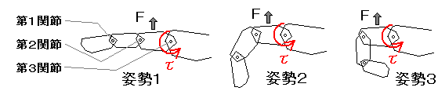
図３：指の姿勢
指の姿勢は、伸びきった状態から握り込んでいくまでの過程を３段階に分けている。なお指の関節と作用点の対応は表２のようになっている。

指の先端 | 第１関節 | 作用点１
指の真ん中 | 第２関節 | 作用点２
指の付け根 | 第３関節 | 作用点３
表２：指の関節と作用点の対応

2.2 ばねがかりを用いた実験
多指ハンドの設計において第３関節のモータがそのハンドの出力を決定付ける重要な要素である。そのためこの実験は人間の指のトルク、特に第３関節のトルク特性を解明することを目的としており、指ごとのトルクの違い、姿勢ごとのトルクの違い、関節ごとのトルクの違いを測定し、検証を行う。人間の発生するトルクは実験の対象となる人間の体調や感情の変化、周囲の環境などによって大きく変化することが考えられるため、実験の精度を高めることは難しいと考えられる。よって厳密なトルクを測定するのではなく、全体の傾向を見出すことに重点をおいて実験を行った。

2.2.1 実験方法
実験方法のイメージを図４に示す。
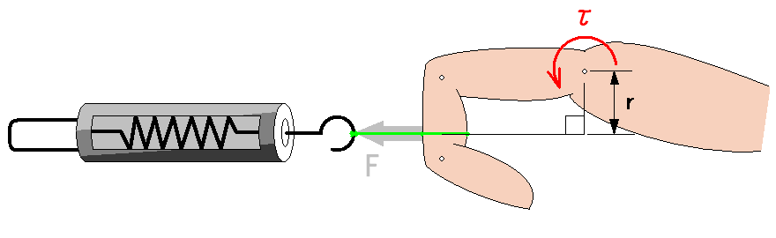

図４：実験方法
図４に示すように定めた姿勢で指を固定し静止した状態からばねばかりを引っ張り指が動いたときの値を測定する。今回の実験では第３関節のトルクを測定するため第３関節が動いたときの値を測定した。このとき人間が物体を掴む、握るなどの日常生活の中で発生している自然なトルクを測定するため無理はせず、自然に動き出したときの値を測定値とした。前述したとおり実験者の状態の変化によって測定値に大きな違いが出る恐れがあるため、実験は時間を置かず一定の状態でやり終えるようにした。そして各姿勢における作用点から第３関節の回転軸までの距離を、測定した実験者の指の長さから求め、測定したばねばかりの力を用いて以下の計算式によって求める。

$$τ=F⋅r⋅\text{cos}θ$$
ここで、F：ばねばかりの発生する力
r：リンク長(作用点から第三関節の回転軸までの距離)
実験ではばねばかりは作用点に対して垂直に力が加わるようにし、多少ずれたとしてもθが小さければ無視できるので
$$τ=F⋅r$$
として計算した。
このような条件を踏まえたうえで
(１) 作用点を固定し姿勢を変化させた場合
(２) 姿勢を固定し作用点を変化させた場合
についての２通りの実験を各指について行った。

2.2.2 実験結果と考察(ばねばかりを用いた実験)
(１)作用点を固定し姿勢を変化させた場合
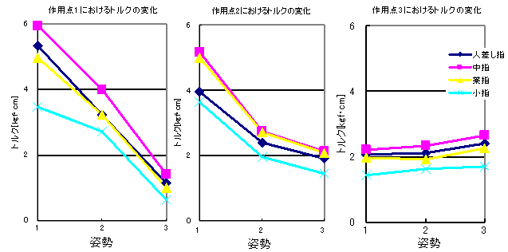
図５：姿勢を変化させたときのトルクの変化

(２)姿勢を固定し作用点を変化させた場合
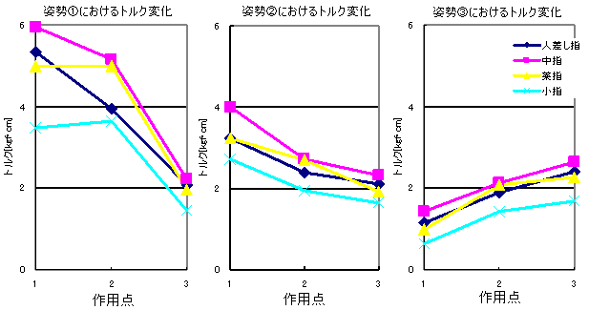
図６：姿勢を固定し作用点を変化させたときのトルクの変化
【実験結果】
作用点を固定し姿勢を変化させた場合（図５）、トルクは全体的に減少傾向にあることがわかった。また、指が握りこんでいくにつれてトルクの減少はゆるやかになっている。作用点３ではトルクはほぼ一定、やや増加傾向にあった。
姿勢を固定し作用点を変化させた場合（図６）、姿勢１・姿勢２ともにトルクは減少する傾向にあり、作用点が近づいた方がゆるやかに減少している。作用点３ではトルクはやや増加傾向にあった。
【考察】
図７：姿勢・作用点の変化に対するトルクの変化
図７は測定した力を姿勢ないし作用点の変化ごとに示したグラフであるが、指を握りこんでいく、作用点を近づけていくにつれて力は増加している。
これに対して実験結果ではトルクは減少しており、また指を握りこんでく、つまり作用点が近づいていくにつれてリンク長も減少している。前述した関係式によればリンク長が減少するとそれに反比例して力が増加し、トルクは一定の値を保つ。しかし実験結果では距離の減少に対し力は増加しているが、トルクも減少しているため物理的に矛盾が生じる。このような結果となった原因として次のことが考えられる。
（１） 実験方法の問題によりばねばかりで測定したとき力が損失してしまった
（２） ばねばかりでは1kgfまでしか測定できなかったため手加減してしまった
（３） 実験結果は正しく、人間の発生するトルクは一定ではない
実験方法に問題があるのか、実験結果が正しいのかがわからないため新たに実験装置を設計し、より厳密な実験を行い再度検証する。

2.3 実験装置の設計
前節で述べた問題点を解決すべく新たに実験装置を設計する。設計仕様としては、
（１） フォースゲージを用いて精度を高める
フォースゲージを用いることでより厳密に値を測定する。
（２） テコの原理を用いて測定できる値を大きくする
ばねばかりでは1kgfまでフォースゲージを用いても2kgfまでしか測定できないためてこの原理を用い、比率を１：５とすることで10kgfまで測定できるようにする。
（３） 測定器を引くのではなく、測定器に押し付けるようにする
今までは測定器であるばねばかりを引いて測定していたが、これでは値がずれる可能性がある。新たに設計する測定装置ではフォースゲージを装置に固定し、フォースゲージに押し付けることで値を測定する。これによって測定時のブレを抑えることができより正確な値を測定できる。

2.4 フォースゲージを用いた実験(ピッチ軸)
多指ハンドの多関節機構では１関節につき１つのモータを使用していることが多い。後述するが本研究室で同時に研究されている多指ハンドも同様の形態をとっているため、人間の指の各関節で発生しているトルクを測定することが必要となってくる。
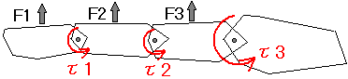
図８：指の図
図８に示すように、作用点１のときの測定値で第１関節のトルクを求める。作用点２、３も同様にして求める。ばねばかりを用いた実験では各作用点における第３関節のトルクを求めたが、結果を見てわかるように作用点と回転軸が離れていると測定値のばらつきが大きいため測定値の信頼性にかける。そこでリンク長を近づけることで測定値のばらつきを小さくする。
2.4.1 実験方法
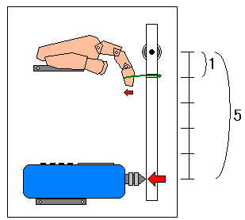
図９：実験装置
図９のように台に手を置きヒモを引っ張り、そのときの値をフォースゲージによって測定する。今回の実験では姿勢は指に何も力を加えていない自然な状態とし、そこからヒモを引っ張り指が動いたときの値を測定値としている。これを指ごと各作用点について行う。なお今回は３人に対して同様の実験を行い測定値の信頼性を高める。その他の条件については前回の実験と同様である。
図１０：各指におけるトルク

2.4.2 実験結果と考察(フォースゲージを用いた実験)
図１０は各指におけるトルクを示している。トルクの大きさに差はあるが、全体的に同じ傾向が見られるのでこのデータは正しいと考えられる。実験者Aの測定値が他の実験者と比べてやや異なるのは、力を加えすぎて自然な力ではなかったためと考えられる。なお親指は他の指と関節の形状が異なるため第２関節までしかない。実験結果はいずれの指もトルクは、第３関節＞第２関節＞第１関節という大小関係になっている。指ごとの力関係は、中指が一番強く、人差し指と薬指は同じくらい、小指が一番小さい。これで各指におけるおおよその各関節トルクをつかむことができた。この実験データに基づき人間の手に近い多指ハンドの設計を行っていく。

2.5 フォースゲージを用いた実験(ヨー軸)
2.5.1 実験方法
人間はヨー軸の動作とピッチ軸の動作を組み合わせて多彩な動作をしている。そこで本研究では、図１１のように実験装置(図９)を改良し、ヨー軸のトルク測定も行った。また、ヨー軸の測定は左右の二方向があるため、右手の手のひらを下に向けた状態で、左から右に力をかけた状態を状態①、右から左に力をかけた状態を状態②として測定する。
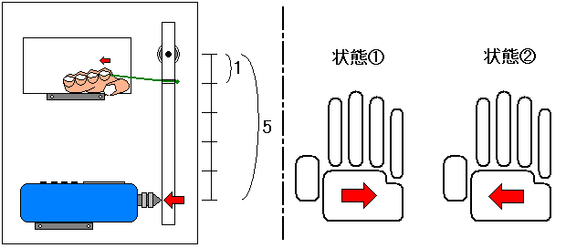
図１１：ヨー軸測定用実験装置

2.5.2 実験結果と考察
実験結果は縦軸をトルク[kgf・cm]として状態①の結果を図１２にグラフとして作成した。
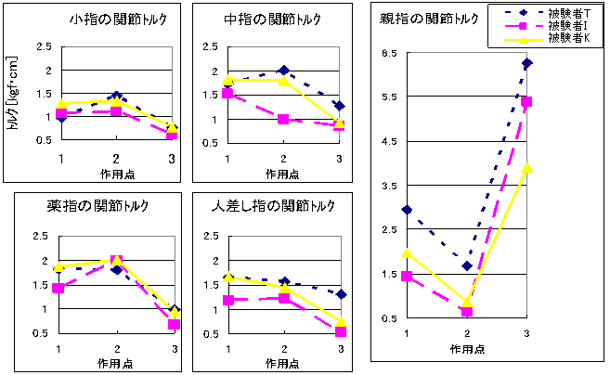
図１２：状態①でのヨー軸測定結果

実験結果は縦軸をトルク[kgf・cm]として状態②の結果を図１３にグラフとして作成した。
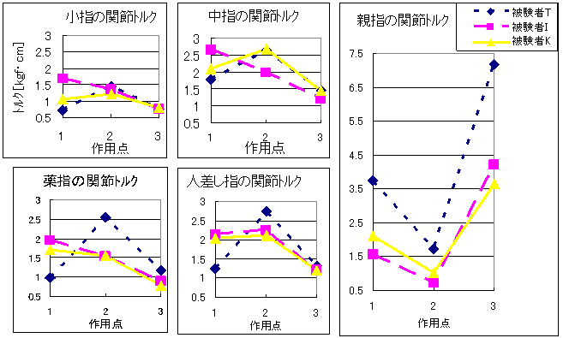
図１３：状態②でのヨー軸測定結果
【考察】
図１２・図１３より、ヨー軸に左から右に力をかけた状態（状態①の場合）では、薬指・中指が大きなトルクが出る事がわかる。また、ヨー軸に右から左に力をかけた状態（状態②の場合）では、薬指・中指・人差し指が大きなトルクが出る。
状態①、状態②共に小指のトルクが一番小さく、親指のトルクが最も大きい。
親指のトルク特性は、他の指が山形や右下がりのグラフになっているのに対し谷形になっている。このことより、親指はトルク特性が他の指とは違うといえる。また、小指から人差し指までは被験者毎に同じような特性が見られるが、親指は３人とも同じようなトルク特性が見られる。つまり人間の指は、親指以外はトルク特性に個人差があるが、親指は特性に個人差がないといえる。

第3章 実験に基づくハンドの設計
3.1 実現可能性
ここでは、実験によって得られたデータに基づいてモータ・ギヤを選定しハンドの設計を行う。本研究室で同時に研究されている多指ハンドをモデルとし、モータとギヤの組み合わせにより人間の指をロボットで実装する。人間の指を実装するということは、“人間の指が発生するトルク”を“人間の指と同じ大きさ”で実現することである。
ロボットハンドの力の源がモータである以上、小型化と高出力化を同時に実現することは難しい。より小型で高出力のモータが存在すればそれだけで小型化が実現できるためここでモータは外形と出力トルクの異なる3種類を用い、モータとギヤの組み合わせを検討することで、人間の指をロボットで実装するときの実現可能性についての検証を行う。
3.2 原理モデル
τ_{１}
τ_{２}
L1
L2
太さb

図１４：多指ハンドの原理モデル
ウォームホイール
ＤＣモータ
平歯
皿バネ
ウォームギヤ
太さ

図１５：原理モデル(内部構造)
図１４・図１５は多指ハンドの原理モデルである。このモデルは２つのモータで駆動しておりそれぞれ人間の第２関節、第３関節に当たる。第２関節と第１関節は連動しているため第１関節にモータは存在しない。指の長さL２,L３は実際に測定した指の長さとする。また、内部構造についてはウォームギヤを採用しており、平歯車の組み合わせとウォームギヤによって必要な減速比をかせいでいる。指の太さは内部構造に示すようにウォームギヤとウォームホイールが一番大きいのでそれぞれの径の組み合わせが指の太さとなる。この状態で、人間の指が発生する力を実現するギヤの組み合わせを考える。表３に今回使用するギヤならびにモータの仕様を示す。

ギヤ | 型番
平歯車 | S30Bシリーズより選択
ウォームギヤ | W50SU R1 + B
ウォームホイール | G50Bシリーズより選択
※(株)協育歯車の歯車を採用
表３：使用するギヤ

モータ番号 | 使用するモータ | モータ外形[mm] | 起動トルク[mNm]
① | 1319012S | φ13×19 | 3.45
② | 1524009SR | φ15×24 | 7.12
③ | 1724012SR | φ17×24 | 10.50
※(株)光進電気工業のモータを採用
表４：使用するモータ

本研究では、多指ハンドの研究で採用されているモータと、外形の大きさが前後する２種類を使う。ここで起動トルクはモータの発生できる最大のトルクなので、その値をもとに設計を行う。表４に示すようにモータは外形の小さいものはトルクが小さく大きいものはトルクも大きい。実際に採用されているのはモータ②であるが、今回は外形の大きさが前後する２つのモータについても検討を行う。
3.3 人間のトルクを実現するハンドの設計
測定したデータにも基づき計算した各指の設計仕様は表５~８のとおりである。
(１)人差し指
指先力[N] | リンク長[mm] | 関節トルク[Nm] | 使用するモータ | 減速比 | 太さ[mm]
τ_{１}：8.9  τ_{２}：11.0 | τ_{１}：46.9  τ_{２}：83.7 | τ_{１}：0.42  τ_{２}：0.95 | ① | τ_{１}：1/122 | φ15.5
 |  |  |  | τ_{２}：1/275 | φ15.5
τ_{１}：8.9  τ_{２}：11.0 | τ_{１}：46.9  τ_{２}：83.7 | τ_{１}：0.42  τ_{２}：0.95 | ② | τ_{１}：1/59 | φ15.5
 |  |  |  | τ_{２}：1/133 | φ15.5
τ_{１}：8.9  τ_{２}：11.0 | τ_{１}：46.9  τ_{２}：83.7 | τ_{１}：0.42  τ_{２}：0.95 | ③ | τ_{１}：1/40 | φ15.5
 |  |  |  | τ_{２}：1/90 | φ15.5
表５：人差し指の設計仕様
(２)中指
指先力[N] | リンク長[mm] | 関節トルク[Nm] | 使用するモータ | 減速比 | 太さ[mm]
τ_{１}：10.5  τ_{２}：11.9 | τ_{１}：47.8  τ_{２}：92.7 | τ_{１}：0.50  τ_{２}：1.10 | ① | τ_{１}：1/145 | φ16.0
 |  |  |  | τ_{２}：1/319 | φ16.0
τ_{１}：10.5  τ_{２}：11.9 | τ_{１}：47.8  τ_{２}：92.7 | τ_{１}：0.50  τ_{２}：1.10 | ② | τ_{１}：1/70 | φ16.0
 |  |  |  | τ_{２}：1/154 | φ16.0
τ_{１}：10.5  τ_{２}：11.9 | τ_{１}：47.8  τ_{２}：92.7 | τ_{１}：0.50  τ_{２}：1.10 | ③ | τ_{１}：1/48 | φ16.0
 |  |  |  | τ_{２}：1/105 | φ16.0
表６：中指の設計仕様

(３)薬指
指先力[N] | リンク長[mm] | 関節トルク[Nm] | 使用するモータ | 減速比 | 太さ［mm］
τ_{１}：9.1  τ_{２}：10.4 | τ_{１}：44.3  τ_{２}：82.3 | τ_{１}：0.40  τ_{２}：0.85 | ① | τ_{１}：1/116 | φ15.0
 |  |  |  | τ_{２}：1/246 | φ15.0
τ_{１}：9.1  τ_{２}：10.4 | τ_{１}：44.3  τ_{２}：82.3 | τ_{１}：0.40  τ_{２}：0.85 | ② | τ_{１}：1/56 | φ15.0
 |  |  |  | τ_{２}：1/119 | φ15.0
τ_{１}：9.1  τ_{２}：10.4 | τ_{１}：44.3  τ_{２}：82.3 | τ_{１}：0.40  τ_{２}：0.85 | ③ | τ_{１}：1/38 | φ15.0
 |  |  |  | τ_{２}：1/81 | φ15.0
表７：薬指の設計仕様

(４)小指
指先力[N] | リンク長[mm] | 関節トルク[Nm] | 使用するモータ | 減速比 | 太さ［mm］
τ_{１}：5.1  τ_{２}：8.7 | τ_{１}：31.6  τ_{２}：64.4 | τ_{１}：0.16  τ_{２}：0.56 | ① | τ_{１}：1/46 | φ12.0
 |  |  |  | τ_{２}：1/162 | φ12.0
τ_{１}：5.1  τ_{２}：8.7 | τ_{１}：31.6  τ_{２}：64.4 | τ_{１}：0.16  τ_{２}：0.56 | ② | τ_{１}：1/22 | φ12.0
 |  |  |  | τ_{２}：1/79 | φ12.0
τ_{１}：5.1  τ_{２}：8.7 | τ_{１}：31.6  τ_{２}：64.4 | τ_{１}：0.16  τ_{２}：0.56 | ③ | τ_{１}：1/15 | φ12.0
 |  |  |  | τ_{２}：1/53 | φ12.0
表８：小指の設計仕様

なお親指は５本の指の中でも特殊で原理モデルとは形状が異なるため他の指と同様に適用しても正しい設計は行えないと考え省略する。次にこの設計仕様を満たすギヤの組み合わせを考える。

(１)人差し指
τ１ | 理想の減速比 | 設計できる減速比 | 指の太さ[mm]
1 | 1/122 | 1/120 | 21.8
2 | 1/59 | 1/60 | 20.3
3 | 1/40 | 1/40 | 14.3
τ2
1 | 1/275 | 1/286 | 28.2
2 | 1/133 | 1/150 | 27.8
3 | 1/90 | 1/96 | 18

(２)中指
τ１ | 理想の減速比 | 設計できる減速比 | 指の太さ[mm]
1 | 1/145 | 1/143 | 27.8
2 | 1/70 | 1/75 | 26
3 | 1/48 | 1/50 | 14.3
τ2
1 | 1/319 | 1/321 | 31.2
2 | 1/154 | 1/161 | 27.8
3 | 1/105 | 1/107 | 19.2

(３)薬指
τ１ | 理想の減速比 | 設計できる減速比 | 指の太さ[mm]
1 | 1/116 | 1/120 | 21
2 | 1/56 | 1/64 | 18
3 | 1/38 | 1/40 | 14.3
τ2
1 | 1/246 | 1/250 | 28
2 | 1/119 | 1/129 | 21.8
3 | 1/81 | 1/86 | 18

(４)小指
τ１ | 理想の減速比 | 設計できる減速比 | 指の太さ[mm]
1 | 1/46 | 1/46 | 14.3
2 | 1/22 | 1/20 | 14.3
3 | 1/15 | 1/20 | 14.3
τ2
1 | 1/162 | 1/161 | 28
2 | 1/79 | 1/77 | 18
3 | 1/53 | 1/57 | 16.2
【考察】
実験によって得られたデータをもとに人間の指をロボットに実装した場合必要となる減速比を計算し、それを実現するようギヤを選定したときの減速比と指の太さを検証した。
本研究では、原理モデルをもとにして値を算出したため実機の値とは多少異なるが、減速比については実現可能性が確認された。
しかし、指の太さについては人間の指の太さより若干大きい値となってしまった。人間の指は15mm前後であるのに対しハンドの指の太さは16～30mmとかなり大きいものになってしまう。しかし、ロボットハンドの動作に支障はないものと考えられる。また、今回は被験者の指の太さをもとに検証したが指の太さには個人差があるので十分許容範囲内であると考えられる。今回はモジュール0.3の既製品を使用したが、本研究室で研究されている多指ハンドの小型化ではモジュール0.1のギヤを採用しており、指の太さが約２０cm減速比も1／３２１を実現している。今後、モジュール0.1のギヤの採用やより小型で高出力のモータの登場などによって小型化が可能であると考えられる。

第４章 把持指機構の設計
4.1 指機構について
まず、把持用指に求められる機構条件として以下のものが挙げられる。
・［条件1］：指単体に対してアクチュエータの数が少ないこと
・［条件2］：物体を把持する際に、把持するものに沿って指が曲がること
・［条件3］：上記の動作をセンサを用いないで実行できること

これらの条件を満たす機構として図１６を考案した。
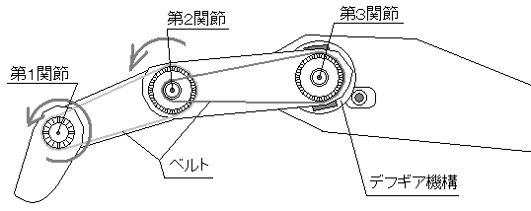

図１６：把持指機構

本研究では、図１６の機構で指を設計する前段階として、実際にデフギヤが思惑通り動作するのかを見る為デフギヤを用いた指機構の機能確認（実験）を行うものとする。ここでデフギヤとは、正式名称をディファレンシャルギヤといい、略してデフともいう。
機能確認をするために図１７の機構を設計し、デフギヤを実際に製作して実験を行った。また、機能確認が目的なので、図１６の第３関節から第２関節までの装置を製作した。
※設計したデフギヤ機構の図面は別紙参照。
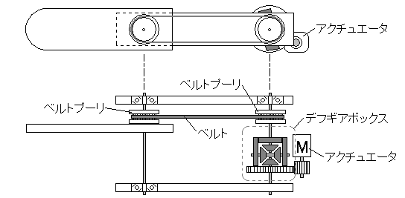
図１７：デフギヤを用いた指機構

4.2 デフギヤの構造と機能説明
4.2.1 デフギヤを用いた理由
4.1の［条件1］を満たす、つまり1つのアクチュエータで3関節を動作させるためにはアクチュエータの動力を分散させる必要があった。そして［条件3］を満たすためにも、第3関節が把持する物体に接触した時点で、動力が第2関節に推移しなくてはならない。これらの要因から機構として最低２段階の動作分岐を作らなければならなかった。その動作分岐をするための機構として、我々はデフギヤを用いた。これは、デフギヤを用いることにより、2つの関節を同時に動かしつつ片方の関節を止めるという動作が可能な為、指先で物をつまむという動作も可能になると考察したからである。

    - デフギヤの構造と機能
デフギヤとは、自動車などの車輪のついた乗り物に使われる動力伝達装置であり差動装置の中で最も身近に使われているものである。車がカーブを曲がる時、内側と外側の車輪で速度差が生じるがそれを吸収しつつ同じトルクを動力源から与えることができる。本研究はこのデフギヤを用いて指の動作に必要な動作分岐を実現する。
ここで、本研究で使用するデフギヤの原理を説明する。デフギヤは図１８のように傘歯の歯車と平歯車からなり、左右のギヤ①、ギヤ②に伝わる動力を差動させる。つまり、片方のギヤに伝わる動力が負荷を受けて停止した場合に、アクチュエータからの動力がもう片方のギヤに自動的に推移する。この原理により、２段階の動作分岐を実現する。
デフギヤは図１８の平歯車に動力を入力し、その動力をギヤ①、ギヤ②に分けて出力している。これがギヤ(①,②)に負荷がかかっていない状態での動作であり、デフギヤ内の傘歯車(ギヤ③)は回転していない。その代わりに平歯車が回転して動力をギヤ①、ギヤ②に伝えている。

図１９のようにギヤ①が外力により停止すると、ギヤ③が回転し、動力をギヤ②の方へ逃がす。このギヤ①とギヤ②から指を動かす為の動力をとりだし、それぞれを第３関節、第２関節を動かす為の動力として用いる。図１６を見れば大体推測できると思うが、第２関節と第１関節は１つの動力で同時に動かしている。これは、人間の指も第１関節と第２関節が連動している為、そのように指を設計したからである。
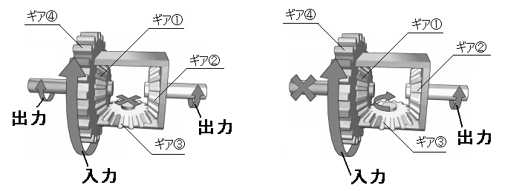
図１８：デフギヤの原理図① 図１９：デフギヤの原理図②

4.3 指の動作結果
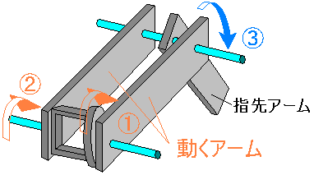
【動作１】
①にモータからの動力を与えたら。矢印②がその動力をアームに伝え、③の矢印のようにアームが動いた。この時、指先のアームは動かなかった。

図２０：把持用指の動作①
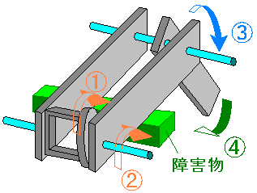
【動作２】
動作１で動いていたアームが障害物にぶつかると、図２１の矢印①から矢印②に動力が伝わり、矢印④のように指先アームが動いた。

図２１：把持用指の動作②
4.4 動作結果からの考察
4.3の結果から、4.1で挙げた以下の条件を満たす把持用指ができたと考えられる。
・［条件1］：指単体に対してアクチュエータの数が少ないこと
・［条件2］：物体を把持する際に、把持するものに沿って指が曲がること
・［条件3］：上記の動作をセンサを用いないで実行できること
今回の原理確認の実験では、ディファレンシャルギヤの滑らかな動作にはギヤ同士のかみ合わせの精度がかなり重要になってくることが分かった。
作成した実験機を小型化することで、人間の指の大きさでも十分に動作する指ができたと考えられる。また、動作1から動作２に移行時に多少のタイムラグがあったが、そのタイムラグが実際の指に取り付けた際に影響を及ぼすほどではないと考える。

第５章 おわりに
5.1 結果
以下のことを確認することができた。
１．人間の指の各関節におけるトルク傾向
２．人間の指をロボットで実装したときの実現可能性
３．ディファレンシャルギヤを用いて把持用指を設計し、動作と原理

5.2 今後の課題と展望
１．ディファレンシャルギヤの高精度化
今回の研究では、市販のディファレンシャルギヤでは内部の構造がよく分からず、原理確認に向かないと判断したのでギヤを自作したが、ディファレンシャルギヤは自作するにはかみ合わせなどが厳しい面があり、自分たちで小型化するのは困難と思われる。これは、市販のディファレンシャルギヤを買い、ギヤの組み合わせを検討して指のサイズに収められる機構を設計するか、もしくは機械工学科の工場に図面を提出して精密なディファレンシャルギヤを作成する必要がある。
２．ディファレンシャルギヤを用いた把持用指の機構的な問題
把持用指が第２関節からではなく、先に第１関節の先端が標的物に接触した場合、ディファレンシャルギヤ(差動歯車)の第１関節へ動力を伝える軸の回転が停止してしまい、第２関節の軸の回転は止まらない。これは人間で言うと関節が逆に曲がるという状態である。この状態を防ぐためには、関節が逆に回らないように各関節にストッパーの代わりになるようなものをつけることで、機構的に関節の逆回転を止める必要がある。また、ベルトプーリのバックラッシュをなくすことで、指先の反力をアクチュエータの動力で抑えられるため、指先で標的物をつまめるようになる。
３．モデルの活用
今回は把持用指モデルの動作確認と原理確認を行った。今後このモデルを他研究であるインピーダンス制御を用いたロボットハンドモデルの第1関節と第2関節の連携に用いることで、より人間に近い動作をするハンドの実現を期待する。

謝辞
最後に、本研究を行うに当たり１年間ご指導していただいた吉野龍太郎教授、ならびに制御情報工学科の各先生方、そしてお世話になった同研究室の専攻科生とメンバーたちに深く感謝いたします。

参考文献
・平成１６年度卒業研究報告書「多指ハンドの研究 -関節のインピーダンス制御について-」
・株式会社シスコム「高性能３本指型ロボットハンドBH8-255」
付録

［ディファレンシャル‐ギヤ【Differential Gear】］
・概要図（写真）
・設計図
組み立て図面
Ｌ字フレーム①
Ｌ字フレーム②
プレート①
プレート②
デフギヤボックス図面

［バレットハンド【Barrett Technological Hand】］
・機構説明
・スペック
・動作原理

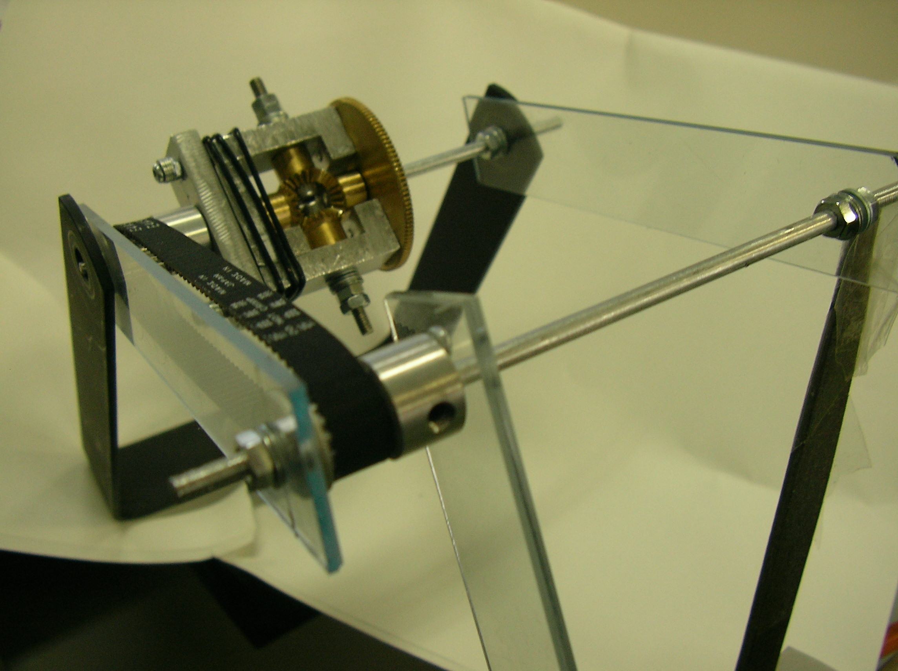
図A：ディファレンシャルギヤを用いた把持用指の全体図
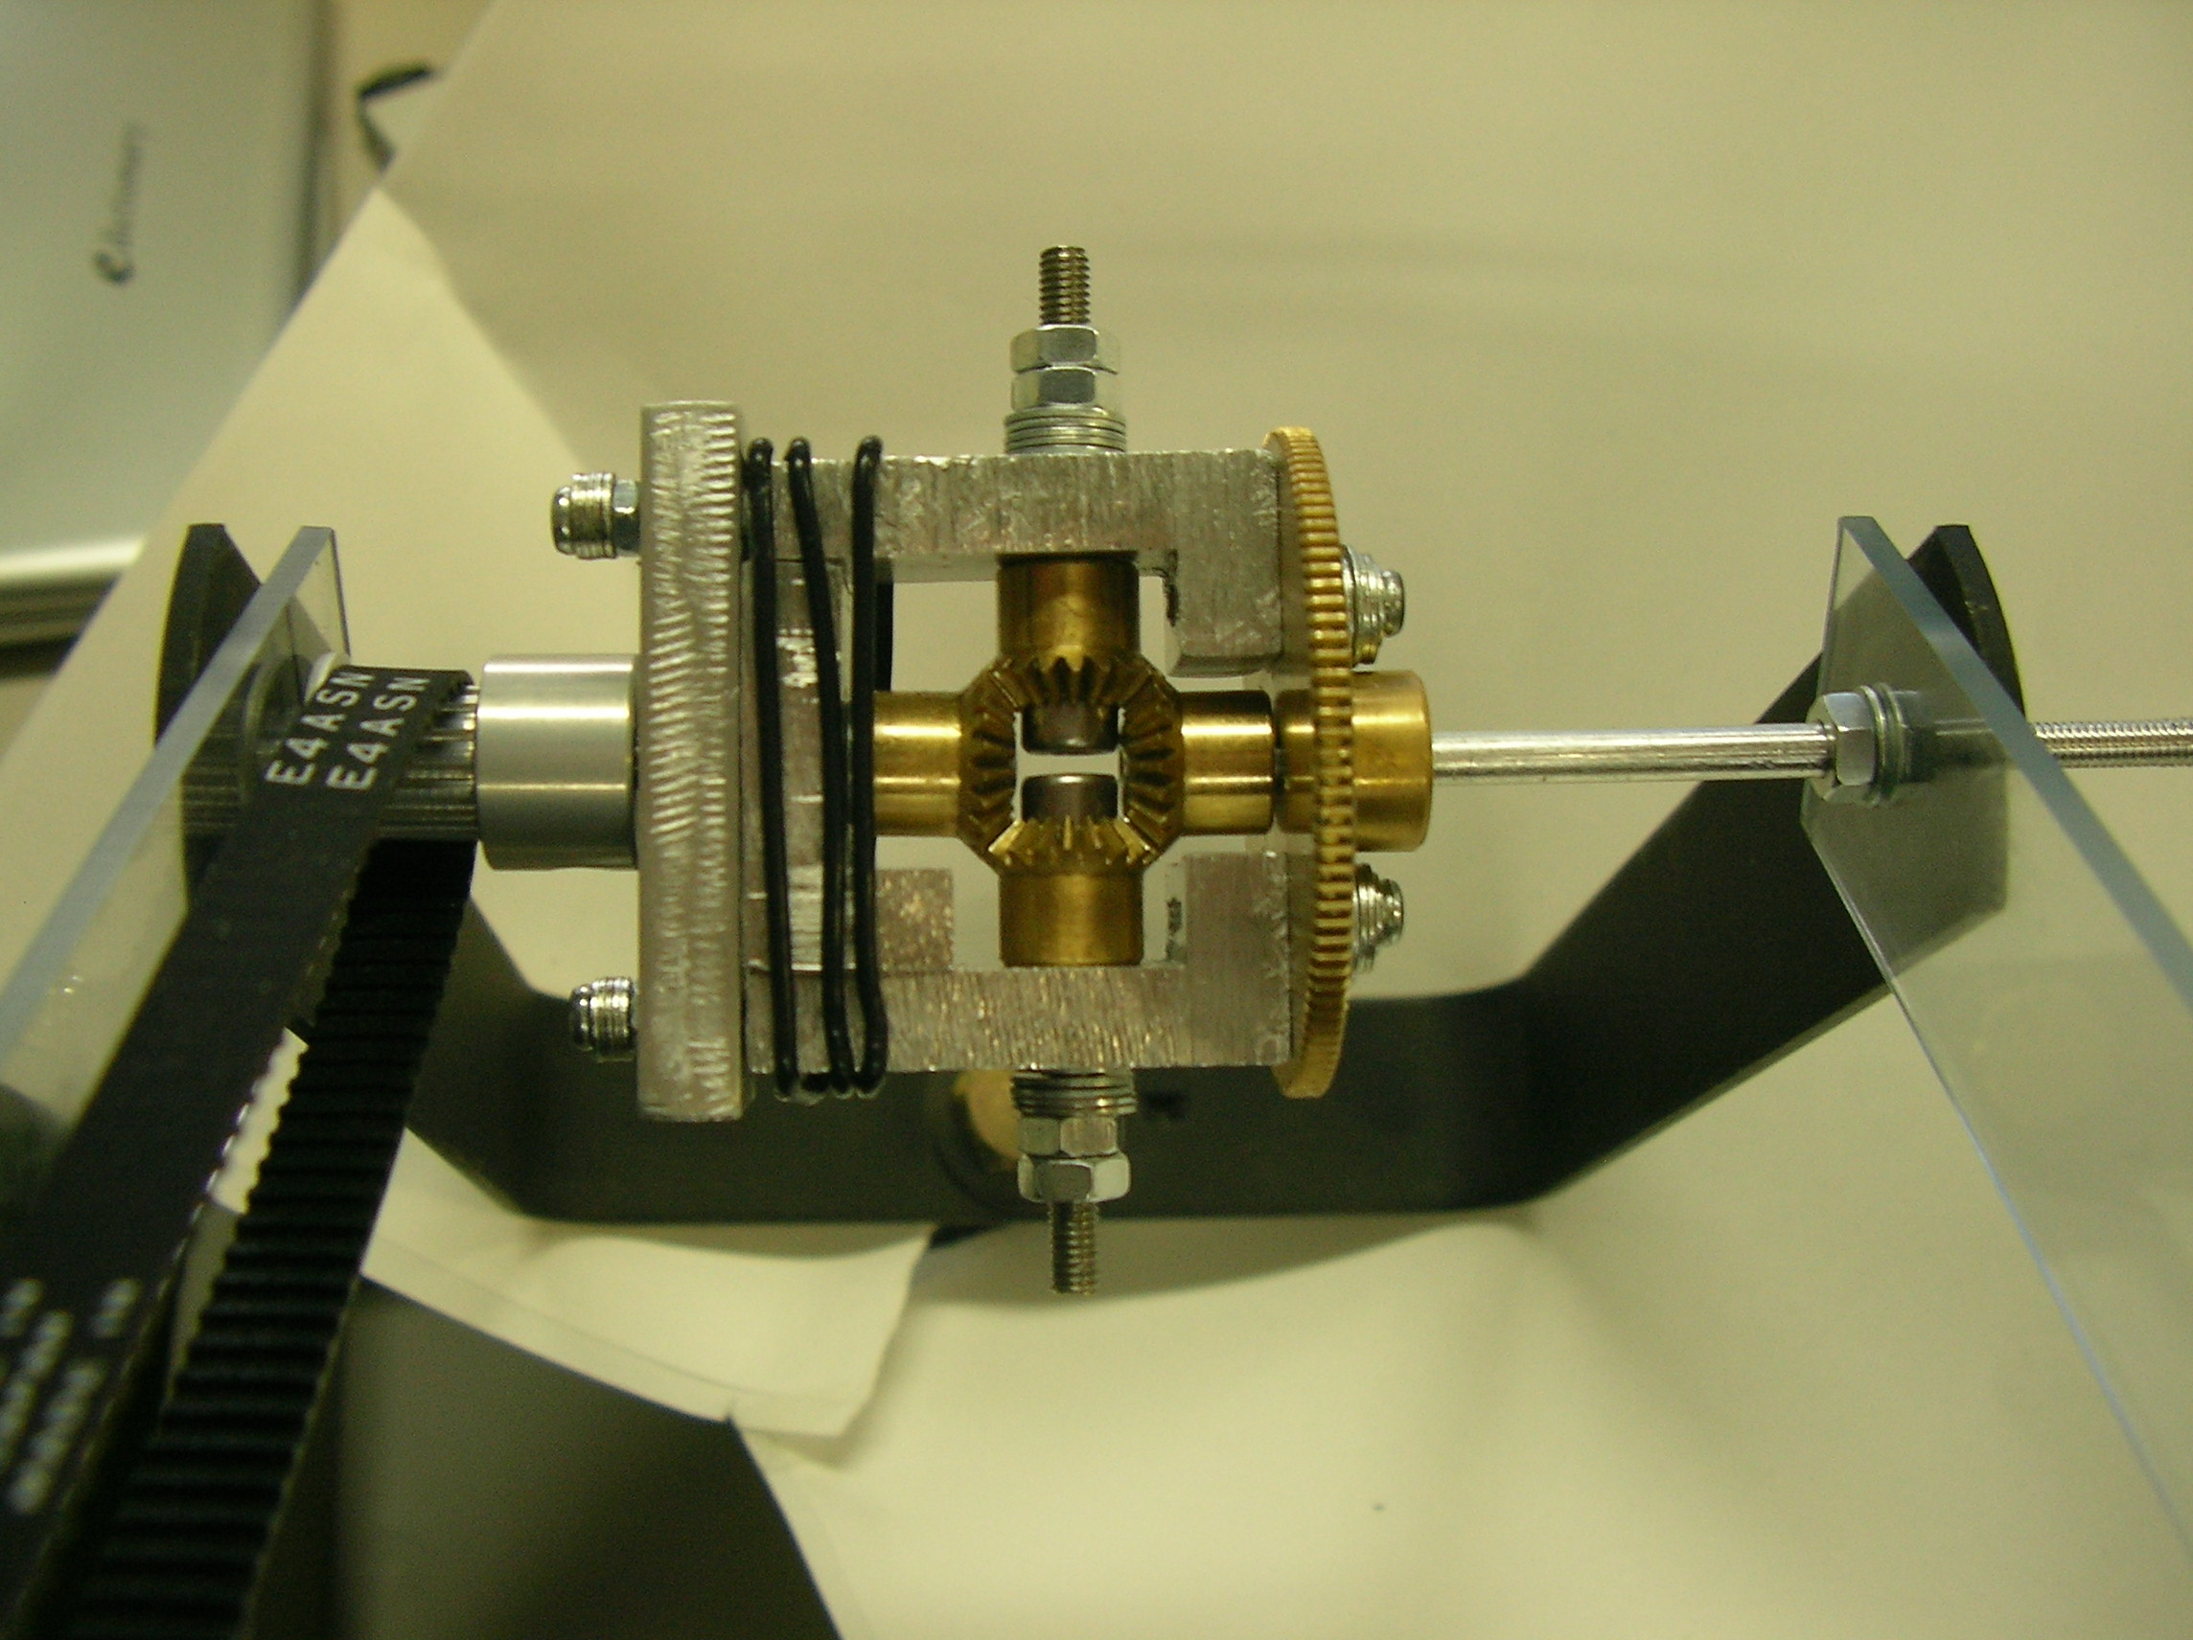 図B：ディファレンシャルギヤの正面図
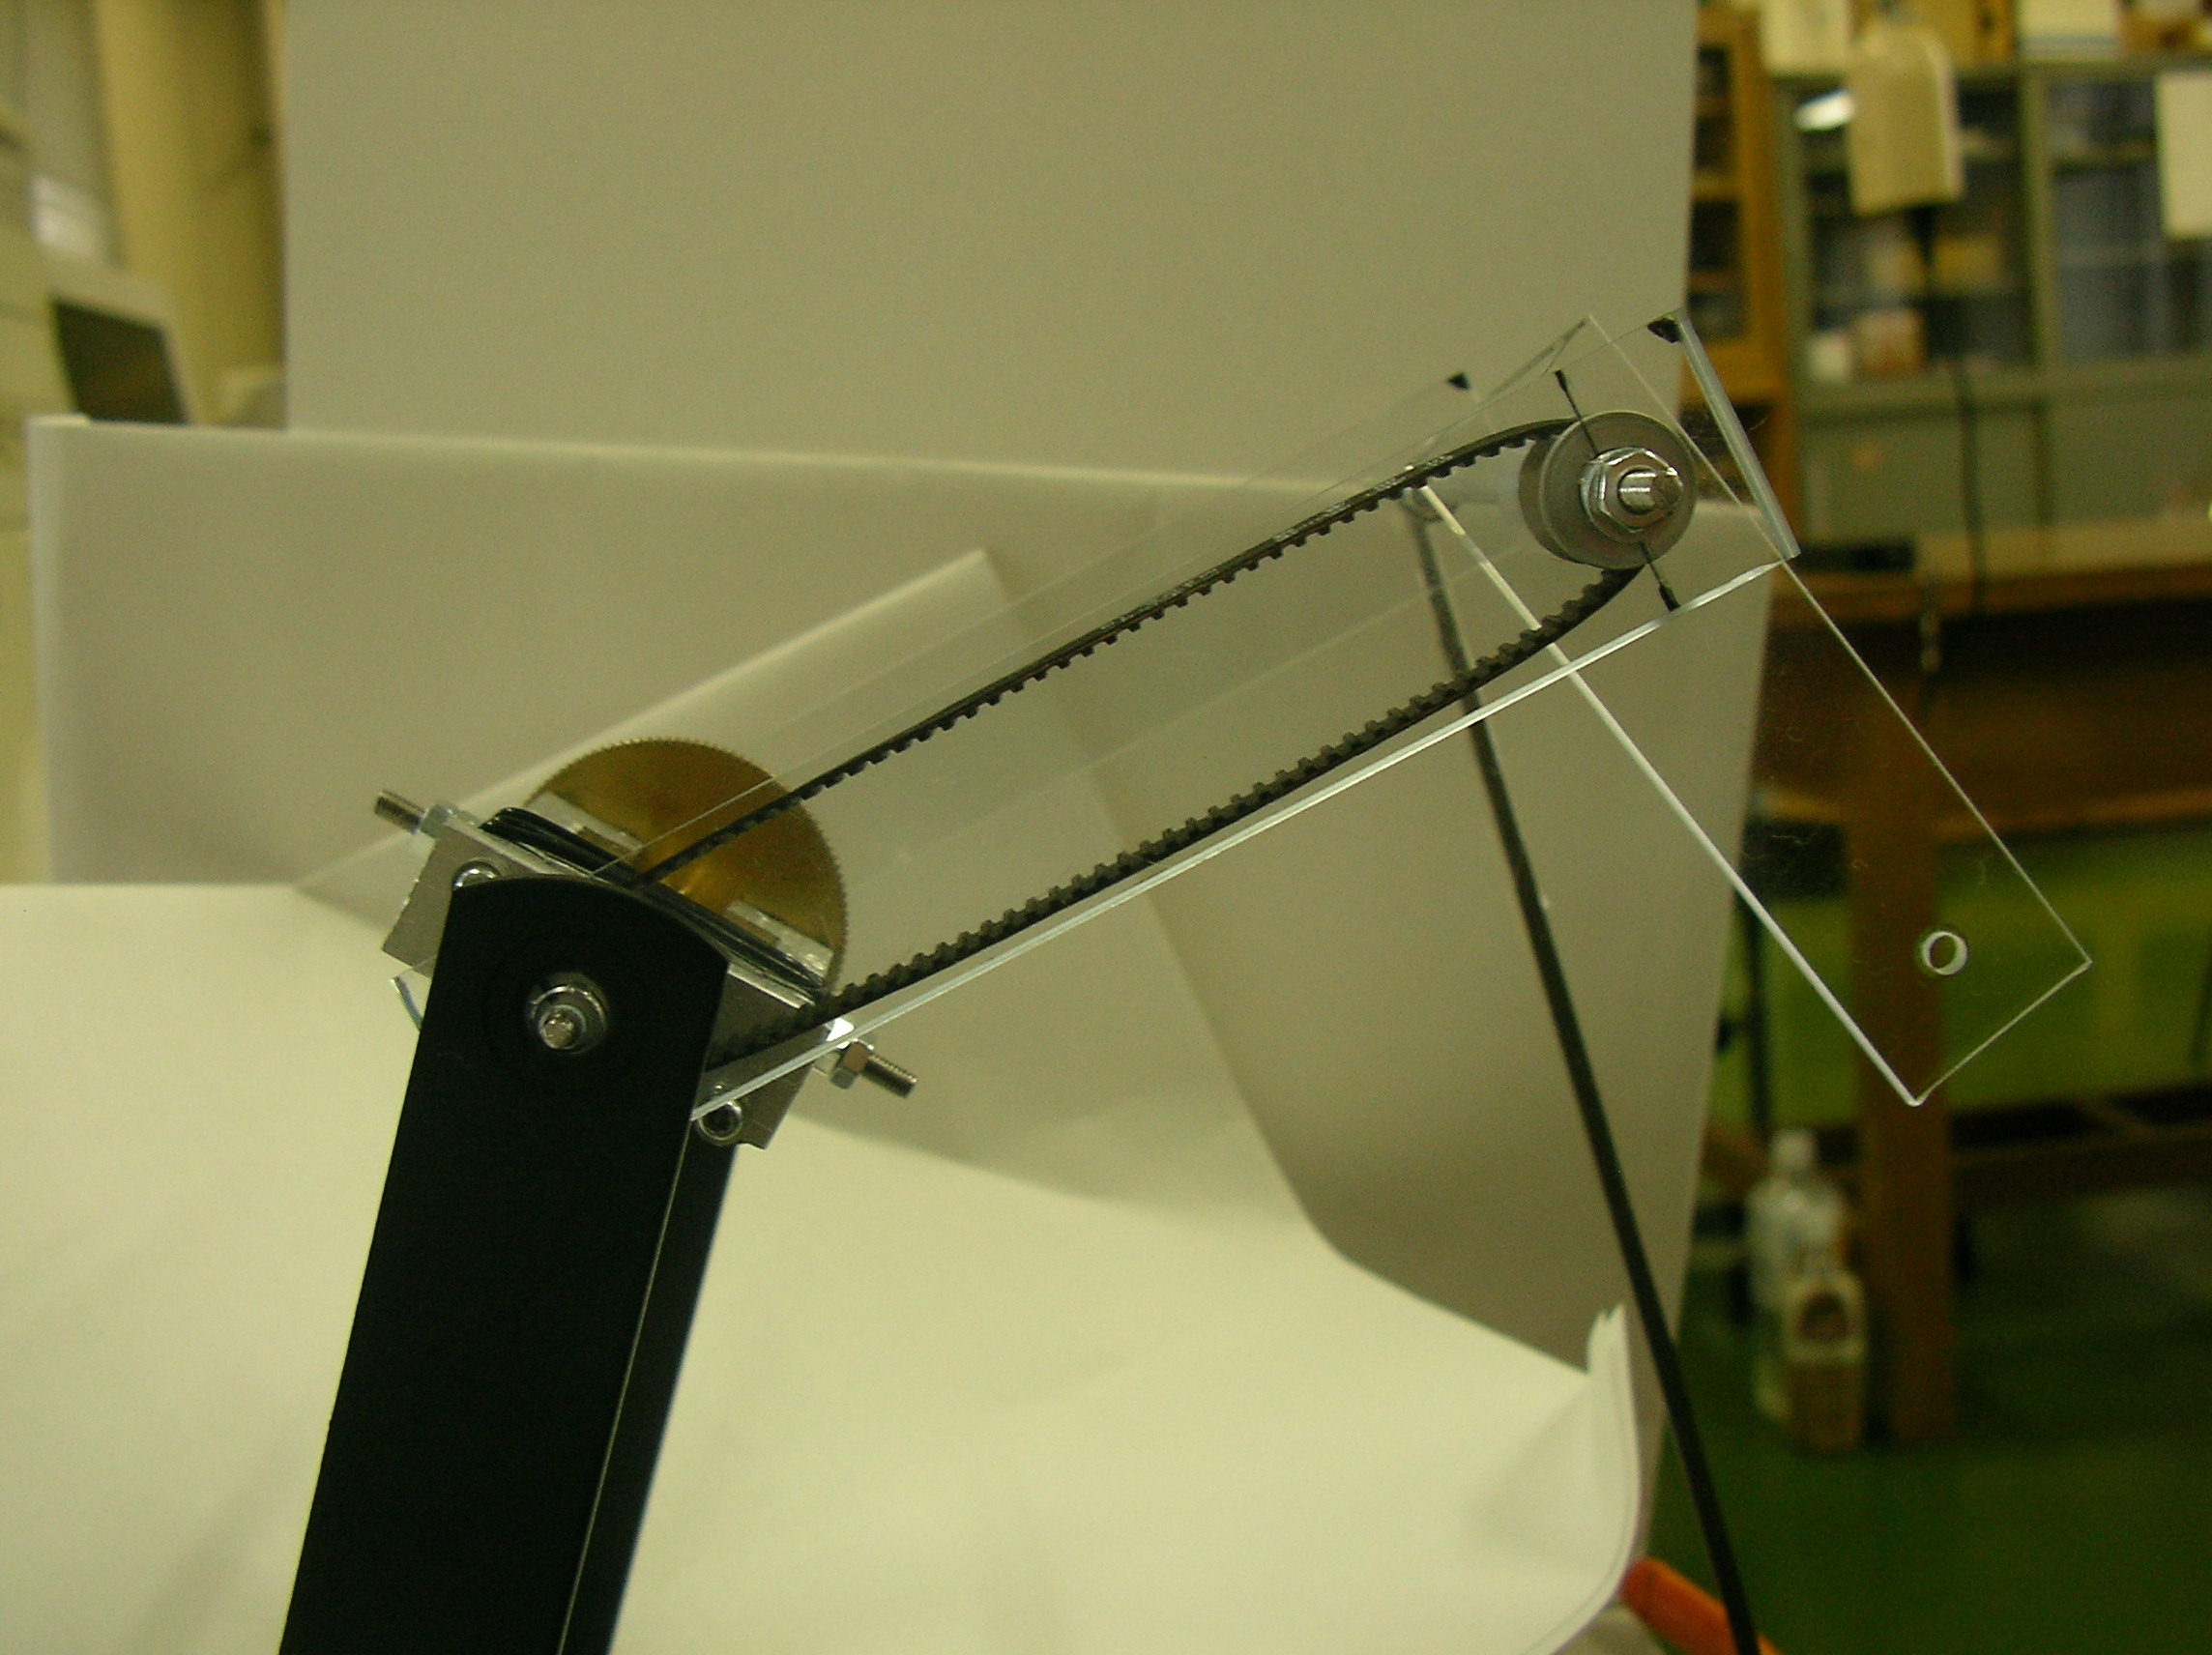 図C：把持用指側面図
バレットハンド【Barrett Technological Hand】
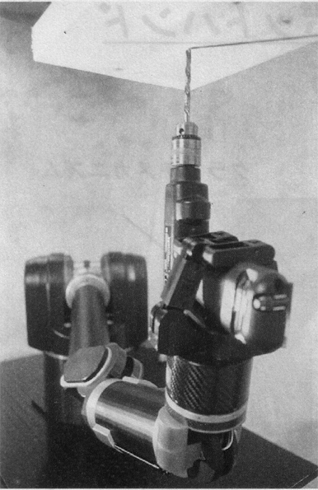
概要
バレットハンドは３つの指を有し、それぞれが２つの関節を持っている。総重量は1.18ｋｇと軽量ながら、その内部に４つのブラシレスモータを持ち、各指の２つの関節は１つのブラシレスモータによって制御されている。モータの制御は産業用のシリアル信号で行い、既存のアームに容易に取り付けることが可能である。
３本の指の内、２本はヨー軸方向にも稼動し、さまざまなサイズの標的物を把持することが可能となっている。ヨー軸方向の稼動域は０度~１８０度である（図E参照）。
各指には歪みゲージが設置されており、指先端部のトルク検出が可能となっている。
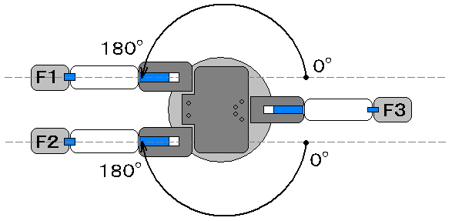
図D：バレットハンド 図E：ヨー軸の稼動域

バレットハンドの機構説明
図Dのバレットハンドは、ウォームギヤを用いた独自のトルク変換機構により、１つアクチュエータで２つの関節に動力を伝えている。また、物体を把持した後にモータへの電源供給をカットしてもウォームギヤのバックドライブの作用により、関節は把持した位置で保持されているため、標的物を落とすことはない。

バレットハンドのスペック

■ハンド総重量 ：1.18ｋｇ
■機械的構造および軸数
・指数 ：３本
・ヨー軸回転軸 ：２軸
・モータ／指 ：１個
・ヨー軸回転用モータ ：１個
・ハンド総軸数 ：８軸
・ハンド総モータ数 ：４個
■指の最高スピード
・指の完全開閉 ：１秒
・ヨー軸の完全開閉 ：0.5秒
■可搬重量
・指全部の場合 ：６ｋｇ
・指一本の場合 ：２ｋｇ
■動作範囲
・指の付け根のジョイント ：１４０度
・指先端部 ：４５度
・ヨー軸の開閉 ：１８０度
■最大指荷重（指先端部） ：１５N
■供給電源
・115/230 VAC (±10%) 600W 50/60Hz

バレットハンドの動作原理
バレットハンドの動作原理を、標的物を握っていく過程に沿って説明する。
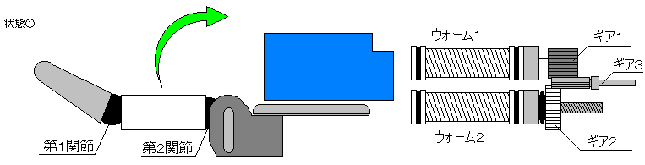
図F：バレットハンドの状態①
バレットハンドはギヤ３からアクチュエータの動力を受け取る。その動力をギヤ１・ギヤ２を介してウォーム１・ウォーム２に伝え、ウォーム１は第１関節を、ウォーム２は第２関節を動かしている。
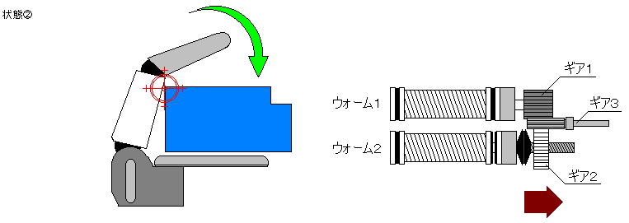
図G：バレットハンドの状態②
図Gのバレットハンドと標的物がぶつかると、その外力によりウォーム２が停止する。ウォーム２が停止すると、ギヤ２がウォーム２から離れていく方向へ移動する。これは、ギヤ２の軸にネジが切ってあるためである。ギヤ２がウォーム２から離れていくと、ウォーム２とギヤ２の間にあるゴムバネが緩みウォーム２にアクチュエータの動力が伝わらなくなる。これによって、第２関節は指が標的物に触れたとき、自動的に止まるようになっている。
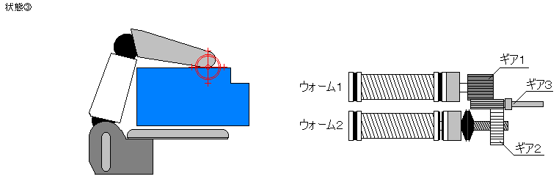
図H：バレットハンドの状態③
図Hのように、指先が標的物に触れるとバレットハンド内に組み込まれたひずみゲージが、指先に加わる反力を検出し、その信号を制御系に送ることで、アクチュエータの電源をカットして指の動作を止める。
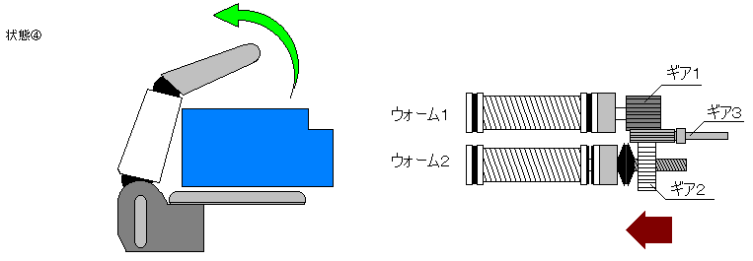
図I：バレットハンドの状態④
図Iからは標的物から指を放していく動作である。まず、制御系からの信号がアクチュエータに伝わり、状態１～３の時とは逆にアクチュエータを回転させる。ギヤ３から伝えられた動力がギヤ１を介しえてウォーム１に伝わり、第１関節を回転させ指を標的物から離してく。同時にギヤ３はギヤ２にも回転力を伝えているが、ギヤ２はウォーム２と離れているためにその動力をウォーム２に伝えられない。しかし、ギヤ３が回転するにしたがってギヤ２はウォーム２に近づいて行き、その動力をウォーム２に伝える。
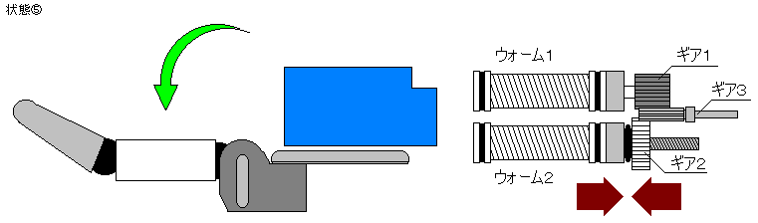
図J：バレットハンドの状態⑤
状態４で説明した通り、ギヤ２がウォーム２に近づいていく動作により、ギヤ２・ウォーム２間にあるゴムバネが締め付けられ、その摩擦力によりウォーム２へと動力が伝わっていく。

以上の動作原理により、バレットハンドは２関節を１アクチュエータで動作させ、なおかつ標的物を握った指の姿勢を電力を用いないでその位置を保持している。

